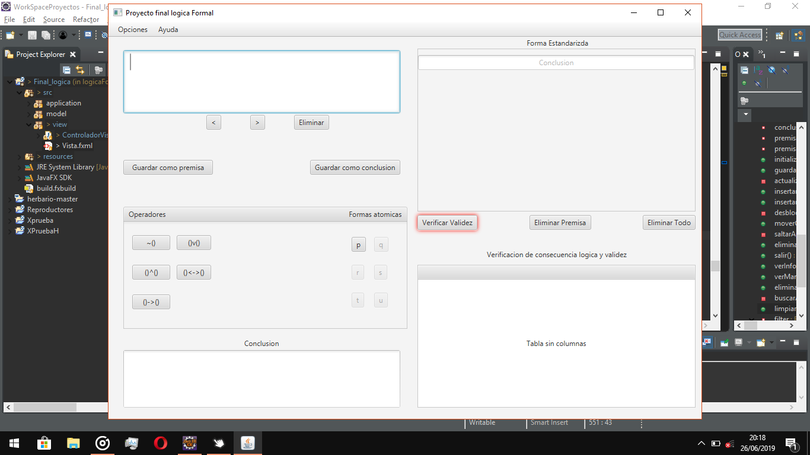 **Manual de usuario para el verificador de validez**

A continuación se mencionan los pasos y detalles a tener en cuenta a la hora de usar el software:

1. La entrada de premisas y conclusión se hace por la parte izquierda de la pantalla, esta parte dispone de un panel de navegación mediante el cual el usuario puede insertar formas atómicas y operadores para crear sus fórmulas, además puede navegar por todo el texto, e incluso eliminarlo.
2. Para guardar una formula tendrá 2 opciones, guardar como premisa y como conclusión, (el programa únicamente hará la verificación de validez si hay mínimo 2 premisas y una conclusión).
3. El uso de los dos botones anteriores le da la opción al usuario de guardarla conclusión y las premisas como y cuando quiera, adicionalmente el usuario podrá visualizar en la parte derecha la forma estandarizada que va tomado su argumento conforme va ingresando formulas.
4. Debajo de la tabla “forma estandarizada” se encuentran tres botones, el resaltado en rojo se usa para verificar la validez de un argumento. Mediante el botón eliminar premisa el usuario puede seleccionar un PREMISA de la tabla y eliminarla de su argumento y mediante el botón eliminar todo el usuario puede eliminar todo su argumento.
5. En la tabla “verificación de consecuencia lógica y validez” se pueden observar los resultados de las operaciones de cada formula.
6. Para finalizar en el campo a la derecha-abajo, se puede encontrar la conclusión de la verificación del argumento, donde se dice si el mismo es válido o no.

**Otros detalles**

* El procedimiento utilizado para verificar la validez del argumento es aplicando la definición de consecuencia lógica.
* Solo se puede ingresar 6 formas atómicas.
* Se pueden ingresar las premisas sin límite.
* Los valores de la tabla de formas atómicas siempre serán constantes, debido a esto el ingreso de las formas atómicas está sujeto a él orden en que se encuentran alfabéticamente, es decir que el usuario debe iniciar con la forma p luego con la q, luego con la r y así sucesivamente.